**טופס בקשה לאישור של ועדת אתיקה למחקרים בבני אדם**

**כל העוסק במחקר בו מעורבים בני אדם חייב בתעודה שעבר/ה הכשרה אתית**

הטופס כתוב בלשון זכר אולם הוא מתייחס לחוקרות ולחוקרים כאחד

תאריך: ____Oct 22nd 2019___

**שם החוקר האחראי:** _____________Dafna Shahaf__________

**טלפון:** ___02-5494670____ **דוא"ל:** _______dshahaf@cs.huji.ac.il________

**מחלקה/מכון:** ___________________ **פקולטה/בית ספר:** _Computer Science_

**במקרה של דוקטורט:**

**שם הדוקטורנט:** ____________________

**שם המנחה/ים:** ____________________________________________

**במקרה של עבודת תזה:**

**שם הסטודנט:** ____________________

**שם המנחה/ים:** ____________________________________________

|  |
| --- |
| **1. נושא המחקר** |
| Computational humor |
| **2. סיכום קצר של המחקר ומטרתו** |
| Humor is an integral aspect of the human experience. Motivated by the prospect of creating computational models of humor, we propose to use machine learning tools to automatically identify humorous content. |
| **3. מקור מימון המחקר (פנים אוניברסיטאי, חיצוני, מימון עצמי)** |
| Amazon Research Awards |
| **4. תיאור משתתפי המחקר והאוכלוסייה ממנה ייבחרו כולל מספר המשתתפים** |
| Amazon Mechanical Turk workers. Amazon Mechanical Turk (MTurk) is the largest crowdsourcing website, used for hiring remotely located "crowdworkers" to perform discrete on-demand tasks. It is operated under Amazon Web Services, and is owned by Amazon. Employers post jobs known as Human Intelligence Tasks (HITs), such as identifying specific content in an image or video, writing product descriptions, or answering questions, among others. Workers, colloquially known as Turkers or crowdworkers, browse among existing jobs and complete them in exchange for a rate set by the employer. MTurk is very well known and is used for research purposes in many universities and companies, including many RIB-approved projects.  For some aspects of the study (in particular, identifying humor in science) we will recruit students/people with college education through HUJI’s channels (RatioLab, the Psychology department). |

|  |
| --- |
| **5. דרך בחירת המשתתפים, כולל קריטריוני הכללה** |
| MTurk: Self-selection through Amazon Mechanical Turk. Countries: US. Quality criteria: at least n tasks completed on Mturk, at least k% success rate.  RatioLab: students or people with college education. |
| **6. נוהל איסוף הנתונים ומשך המחקר המתוכנן (במידה של שימוש בשאלונים יש לצרפם לבקשה)** |
| 2-year project. The tasks are simple annotation/judgement:  Given some input (e.g., a published scientific paper’s title), rate on a Likert scale   1. How funny it is (content) 2. How funny the language is   Plus an optional explanation of their choice.  None of the questions require any personal information (of participants or anyone else). See example task in the appendix. |
| **7. תיאור הסיכונים הצפויים לנבדק, שעלולים להיגרם כתוצאה מהמעורבות במחקר.**  **(כולל חוסר נוחות אפשרית בתחום הגופני, הפסיכולוגי, החברתי,  הכלכלי או אחר)**  **התייחס בבקשה הן להסתברות הסיכון והן לחומרתו** |
| Minimal risk. Reading a sentence that makes them uncomfortable is probably the worst outcome. |
| **8. האמצעים שיינקטו למזער את הסיכונים או אי הנוחות האפשריים** |
| We will notify all potential participants where the content they are about to see is from (e.g., published scientific papers) and that we do not filter anything, including mature content. Participants can skip a specific task if they choose. |
| **9. תאור התועלת האפשרית מעריכת המחקר עבור המשתתפים עצמם, אוכלוסיית**  **המשתתפים והחברה** |
| Endowing machines with capabilities for recognizing and generating humor could enhance human-computer interaction and collaboration, through improved understandings of semantics, intentions, and sentiment. |
| **10. הסבר כיצד עולה התועלת האפשרית מהמחקר על הסיכונים האפשריים ממנו,**  **וכיצד ניתן להצדיק סיכונים אלה** |
| Minimal risk, high potential benefits. |

|  |
| --- |
| **11. אילו אמצעים יינקטו להבטחת חשאיות המשתתפים במחקר ולהגנת המידע**  **והנתונים שייאספו על  המשתתפים** |
| The only identifying information is their Amazon MTurk ID, which we will discard immediately (as we do not need it) and replace with a random id. |
| **12. כיצד תישמר הגישה אל הנתונים** |
| Encrypted on HUJI servers, accessible by the research team. |
| **13. כיצד תישמר זהות המשתתפים** |
| We will code MTurk IDs with a new random number for our research purposes. We will discard the original MTurk ID, as it is not needed for the study. |
| **14. האם יהיה תשלום לנבדקים ואם כן, באיזה סכום, כיצד הוא יינתן ומתי** |
| MTurk: Compensation per task is computed based on an hourly rate of 10 USD. It is given through Amazon up to a week after the work is done (subject to spam control).  University labs: we will adhere to their hourly wage procedure. |
| **15. הסכמה להשתתף במחקר ‐  מי אחראי על קבלת הסכמה מדעת מהנבדק** |
| MTurk: We will include a pop-up window with the informed consent form in the MTurk task.  University labs: again, using their procedures to obtain informed consent. |
| **16. באיזה אופן תתקבל ההסכמה, איפה ומתי** |
| MTurk: We will include a pop-up window with the informed consent form in the MTurk task. By clicking the “Accept HIT” button participants indicate they understand the information in this consent form and agree to it. (We do not collect signatures, as the participants remain anonymous)  University labs: following their informed consent procedures. |

* **יש לצרף טופס ההסכמה שייעשה בו שימוש במחקר – ראו נספח בנושא, בהמשך טופס זה**
* **בעת הגשת הבקשה יש לאחד את טופס הבקשה החתום, אישורי ההכשרה האתית (קורס CITI) וטופס ההסכמה לקובץ pdf אחד ולשלוח ליו"ר הוועדה הרלוונטית.**

**חתימת החוקר:** _________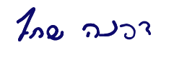__________

**או**

**חתימת המנחה:** ___________________

**חתימת הסטודנט:** __________________

|  |
| --- |
| **החלטת הוועדה** |
|  |

**בקשה להארכת מחקר**

|  |
| --- |
| **נושא המחקר שאושר** |
|  |

**תאריך תחילת המחקר:** _______________

**מספר אישור:** ______________________

**הסיבה לבקשה (סמן ליד הסעיף הרלוונטי):**

|  |  |
| --- | --- |
|  | תם מועד האישור המקורי/הארכה ראשונה ודרושה תקופה נוספת לסיום |
|  | מספר הנבדקים שאושר עדיין חסר ויש להשלימם |

**חתימת החוקר:** ___________________

**או**

**חתימת המנחה:** ___________________

**חתימת הסטודנט:** __________________

|  |
| --- |
| **החלטת הוועדה** |
|  |

**נספח – הנחיות כלליות להכנת טופס הסכמה להשתתפות במחקר**

כל מחקר בבני אדם צריך לכלול טופס הסכמה מדעת, עליו חותמים המשתתפים טרם השתתפותם במחקר. הטופס יכלול את הפרטים הבאים**[1]**:

1. תיאור מטרת המחקר
2. תיאור הנהלים בהם יעשה שימוש במחקר
3. הצהרה על זמן ההשתתפות הצפוי במחקר ומשך המחקר
4. תיאור הסיכונים האפשריים הכרוכים בהשתתפות במחקר
5. תיאור של כל תועלת אפשרית העשויה לצמוח מהמחקר
6. תיאור הנהלים לשמירת החיסיון של המשתתפים, המידע עליהם וזהותם
7. הצהרה בדבר זכות הנבדק להפסיק השתתפותו במחקר בכל עת, ללא ענישה
8. הסבר שההשתתפות במחקר היא על בסיס התנדבותי
9. הסבר בנוגע להגנה נוספת כשמדובר באוכלוסיות משתתפים פגיעות, במידה ונכללים במחקר**[2]**
10. הדרכים ליצירת קשר עם החוקר האחראי
11. מידע ליצירת קשר לעזרה במקרה של פגיעה מהמחקר
12. במתן שאלון יש להוסיף: "שאלון זה הנו אנונימי ומהווה חלק ממחקר. אי הסכמה להשתתף תתבטא באי מילוי השאלון. הנך רשאי להשיב על חלק מהשאלות בלבד."

לתשומת לבכם:

* לא יהיה דיון בבקשה ללא חתימת החוקר הראשי/מנחה
* לא יהיה דיון בבקשה ללא תעודת CITI (עפ"י הנחיות הרשות למו"פ של האוניברסיטה העברית).
* בבקשה מתוקנת יש לסמן את התוספות בצהוב וקטעים שהושמטו בירוק

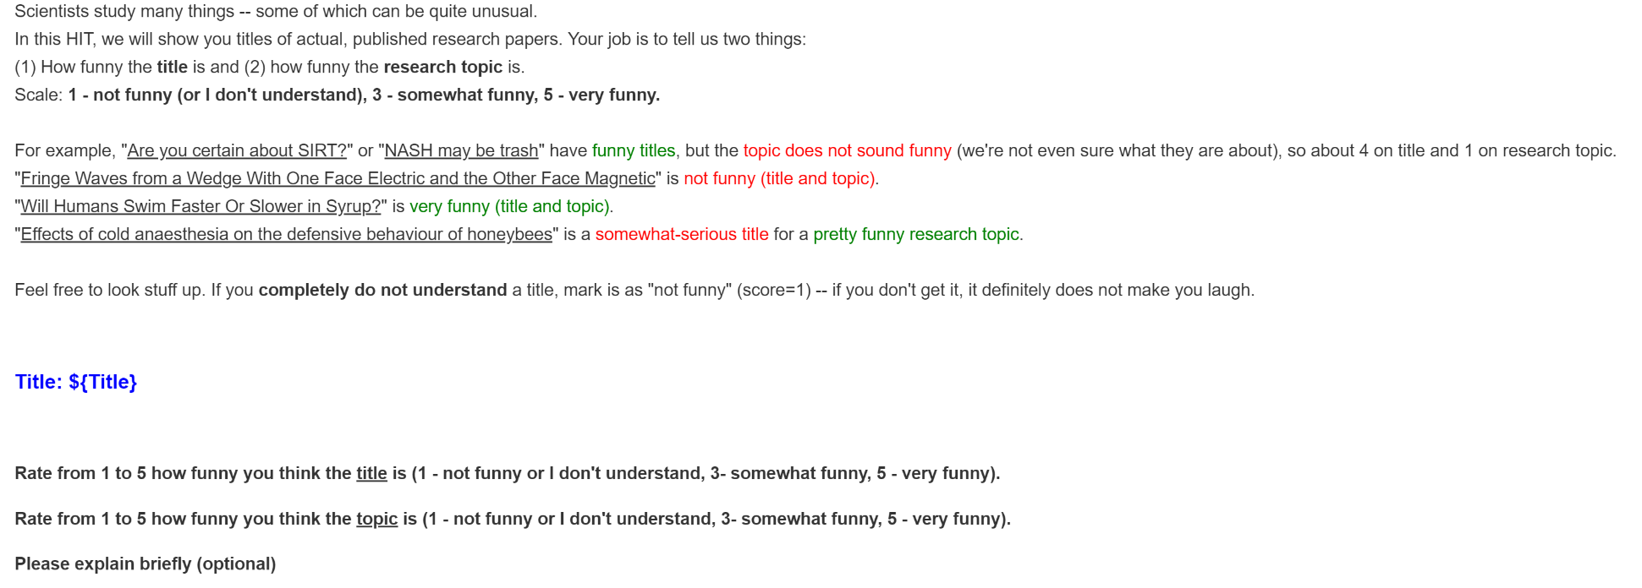

1. באופן כללי, טופס ההסכמה ינוסח בשפה המובנת לכל
2. במקרה ובמחקר משתתפים קטינים או חסרי ישע, יש לבקש הסכמה להשתתפות במחקר גם מהאפוטרופוס החוקי שלהם. במקרה של קטינים מעל גיל 16 יש לבקש הסכמה הן מהקטינים והן מההורים (לפחות אחד). לילדים המגיעים לגיל 16 הזכות להביע עמדתם לגבי המשך השתתפותם במחקר.